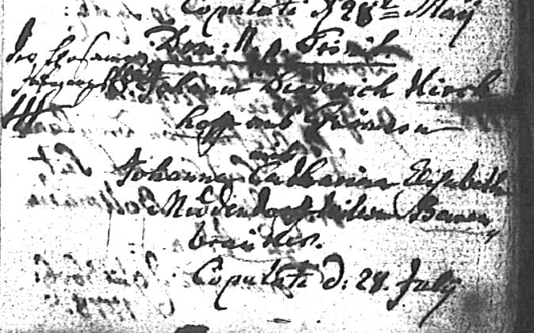

Kirchenbuch Kamen 1778, ARCHION-Bild 14 in Trauungen 1767 – 1809
Abschrift:
„Dom:(inica) II. p(ost) Trinit(atis; d.i. 28.06.1778. KJK)
Junggeselle Johann Diederich Kirchhoff aus Frömern mit Johanna Catharina Elisabeth Middendorf Witwe Barenbräuker. Copulati d: 28. Julii“.

